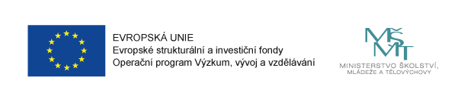

Příjemce dotace:
Základní škola a mateřská škola Bečov nad Teplou, okres Karlovy Vary, příspěvková organizace

Název projektu:
Společně zvyšujeme kvalitu výuky III

Registrační číslo projektu:
CZ.02.3.X/0.0/0.0/20_080/0020560

Období realizace:
1. 8. 2021 – 30. 6. 2023

Naše škola čerpá finanční prostředky z Evropských strukturálních fondů v rámci OP VVV prostřednictvím výzvy 02_20_080 Podpora škol formou projektů zjednodušeného vykazování – Šablony III.

Z finančních prostředků v celkové výši 588.869,- Kč hradíme tyto aktivity:

Mateřská škola:
Školní asistent – personální podpora MŠ
Sdílení zkušeností pedagogů z různých škol prostřednictvím vzájemných návštěv pro MŠ
Projektový den v MŠ
Projektový den mimo MŠ

Základní škola:
Školní asistent – personální podpora ZŠ
Sdílení zkušeností pedagogů z různých škol prostřednictvím vzájemných návštěv pro ZŠ
Kluby pro žáky ZŠ
Projektový den v ZŠ

